**抑菌圈和药敏实验研究益生菌拮抗病原菌和抗生素敏感性的方法**

**Antibacterial Circle and Drug Susceptibility Test Research Probiotic Antagonism of Pathogenic Bacteria and Antibiotic Sensitivity Method**

齐益宁1，陈雨薇1，李琴心1，尹佳1, *

1动物肠道功能调控湖南省重点实验室，湖南师范大学，长沙，湖南省

*通讯作者邮箱: [jiayin@hunnu.edu.cn](mailto:jiayin@hunnu.edu.cn)

**摘要：**在探究益生菌体外益生特性时，往往有多种研究方法可以采用，抑菌圈实验可用于检测对多种病原菌的拮抗性；药敏实验可检测对多种抗生素的敏感性，经常在实验初期时对益生菌的筛选起到评判作用。本文结合了本实验室抑菌圈实验和药敏实验的经验，介绍了抑菌圈和药敏实验研究益生菌拮抗病原菌和抗生素敏感性的方法，并介绍了实验前待测菌和受试菌的培养以及菌液的制备等方法。

**关键词：** 益生菌，病原菌，抗生素，抑菌圈实验，药敏实验

**材料与试剂**

1. 胰蛋白胨（生工，A505250）
2. 酵母粉（生工，A515245 酵母提取物）
3. 氯化钠（上海沪试）
4. 琼脂（生工，A505255）
5. LB肉汤培养基（生工，A507002）
6. MRS肉汤培养基（OXOID，CM1175）
7. 菌液
8. 单蒸水
9. 培养基（见溶液配方）
10. 抗菌药物药敏纸片（杭州微生物，成套30种）

**仪器设备**

1. 90 mm塑料培养皿（biosharp BS-90-D）
2. 50 mL离心管（海门市雷博尔实验器材有限公司）
3. 纯水制备仪（ELGA PURELAB系列）
4. 移液器（Eppendorf Research plus 单道固定量程移液器）
5. 吸头（生工，F601227）
6. 烘箱（天津泰斯特101-0AB型电热鼓风干燥箱）
7. 厌氧培养箱（Whitley DG250）
8. 超净工作台（天津泰斯特，CJ-2D）
9. 10 μL接种环（生工，F619312）
10. 高压灭菌锅（上海庆开，GI54TW）
11. 冰箱（美菱）
12. 恒温混匀仪（Eppendorf ThermoMixer C）
13. 微波炉（美的）
14. 锥形瓶
15. 量筒
16. 玻璃棒
17. 镊子
18. 不锈钢小管
19. 牛津杯
20. 直尺或游标卡尺
21. 酒精灯

**软件**

1. Microsoft Office
2. HemI 1.0

**实验步骤**

1. 菌液的制备
   1. 待测菌的活化及发酵上清液的制备
   2. 将待测菌从-80 ℃冰箱中取出置于冰盒上，用接种环采用平板划线的方式将菌株接种于MRS固体培养基，37 ℃恒温箱倒置过夜培养过夜，用灭菌牙签或者枪头挑取平板上由单个菌生长成的单菌落接种于MRS液体培养基中，搅拌或吹打混匀，置于37℃恒温混匀仪振荡培养12-16 h。发酵液经10000×g、4 ℃低温冷冻离心10 min，收集上清液，置于4 ℃保存。1
   3. 受试病原菌的培养及菌悬液的制备
   4. 将*Salmonella typhimurium、enterohemorrhage Escherichia coli (EHEC)、 enterotoxic Escherichia coli (ETEC)、Listeria monocytogenes、Staphylococcus aureus、Aeromonas punctata subsp.caviae、Clostridium perfringens、Klebsiella pneumoniae* 从-80 ℃冰箱取出置于冰盒上，用接种环采用平板划线的方式将菌株接种于固体培养基，倒置放于37 ℃恒温箱内培养，待单克隆长出后放置4 ℃冰箱封存。使用前，挑取单菌落接种于装有1.5 mL液体培养基的微型离心管中，置于恒温混匀仪上 37 ℃振荡培养12-16 h，至受试病原菌的菌液浓度为108 CFU/mL。
2. 检测对多种病原菌的拮抗性
   1. 琼脂扩散牛津杯法
   2. 倒平板：将受试病原菌菌液用冷却至40 ℃左右的LB固体培养基稀释至106~107 CFU/mL，上下缓慢颠倒混匀后将培养基倒入培养皿，静置使培养基凝固干燥，并在培养皿上做好标记。
   3. 放置牛津杯：将无菌牛津杯按照标记均匀放置在平板表面，根据平板大小合理安排放置数量，90 mm的平板适宜放置8个牛津杯，向其中加入15 μL待测菌的发酵液。干燥后取下牛津杯，将培养皿放于37 ℃恒温箱中倒置培养。2
   4. 观察：37 ℃静置培养24 h，观察并测量抑菌圈直径大小。
   5. 双层琼脂扩散打孔法
   6. 底层：在培养皿中倒入10 mL已灭菌的营养琼脂培养基（琼脂含量2%），水平放置，凝固后即为底层。
   7. 菌层：取20 mL冷却至约40 ℃的LB固体培养基（琼脂含量0.75%）倒入离心管中，加入1 mL 108 CFU/mL的受试菌液并上下颠倒混匀，水平倒在底层培养基上，此层凝固后即为菌层。3
   8. 打孔：用灭菌的直径6 mm两端光滑的不锈钢小管在培养基的菌层上打孔，打通菌层但不破坏底层。用无菌针头或无菌镊子将孔中的残留培养基挑出，使培养基上形成直径6 mm的圆孔（双层琼脂可以防止菌液渗漏）。
   9. 加样：将待测菌的发酵液加入到圆孔中，每孔加入约100 μL发酵液或MRS液体培养基（空白对照），满而不溢出。
   10. 观察：37 ℃恒温箱培养24 h后观察抑菌圈形成情况，并量取其抑菌圈直径。
3. 检测对多种抗生素的敏感性
   1. 在离心管中加入待测菌液2.5 μL，并倒入40 mL冷却至约40 ℃但未凝固的LB固体培养基，上下颠倒混匀后倒入培养皿中，待培养基凝固。
   2. 在酒精灯火焰上灼烧镊子灭菌，稍微冷却后取药敏圆片贴于培养基表面。用镊子轻按几下药敏片使药敏圆片与培养基紧密相贴。为了准确的观察结果，要求将药敏片有规律的放置，90 mm直径的平板适宜贴6张药敏纸片，并且对每种药敏片所代表的抗生素进行记录。3
   3. 将平板倒置放于37 ℃恒温箱内，培养24小时，量取抑菌圈直径。

**结果与分析**

* 1. 抑菌圈实验结果分析
  2. 下图为8种待测菌对金黄色葡萄球菌的抑菌实验，可在一些孔周围观察到一个无受试病原菌生长的透明圈，即抑菌圈。如图1可知，2、4、8号菌对金黄色葡萄球菌生长没有抑制作用，1、3、5、7号菌对金色葡萄球菌生长有抑制作用但作用效果并不显著，6号菌对对金色葡萄球菌生长有非常好的抑制作用。若需选择抑菌效果好的菌株进行后续实验，可以选择6号菌。测量抑菌圈直径时以肉眼观察无明显生长的地区作为抑菌圈边缘（以图1中1号和6号待测菌的抑菌圈为例，圈出的区域为抑菌圈边缘），用游标卡尺或直尺量取即可。

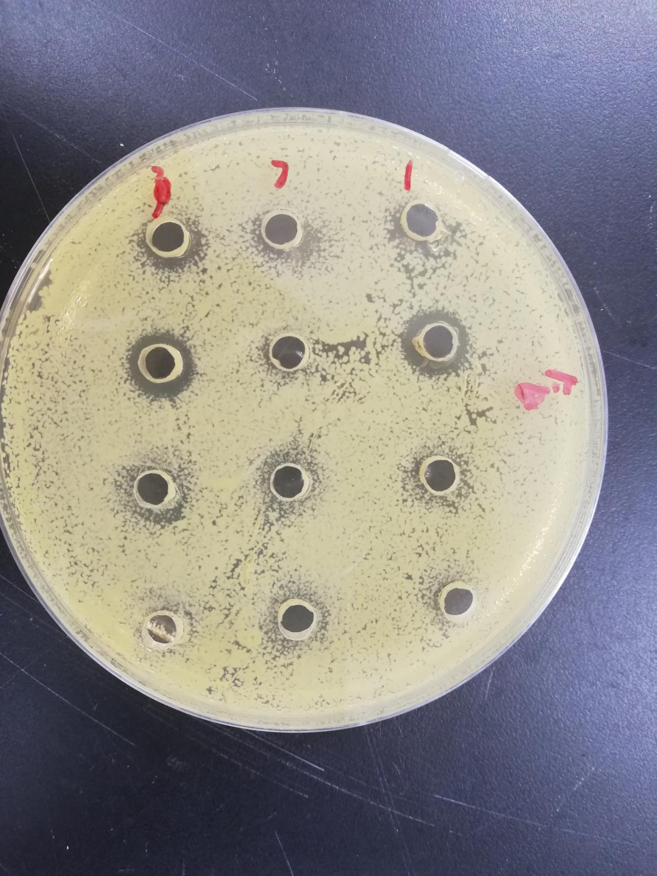

**5 6 7 8**

**1 2 3 4**

**图1. 不同待测菌株对金黄色葡萄球菌的抑菌效果**

* 1. 设三个平行试验，求均值。将8种待测菌分别用8种受试病原菌进行测试（受试病原菌名称见菌悬液的制备步骤），分别记录抑菌圈大小并计算平均值。此步骤可在Excel表格中进行，整理后表格如下。

**表1. 不同待测菌株对不同受试病原菌的抑菌效果**

|  |  |  |  |  |  |  |  |  |
| --- | --- | --- | --- | --- | --- | --- | --- | --- |
|  | *S.Typhimurium* | *EHEC* | *ETEC* | *K.Pneumoniae* | *A.Punctata subsp.caviae* | *S.Aureus* | *L.Monocytogenes* | *C.Perfringens* |
| 01 | 0.650 | 0.600 | 0.667 | 0.733 | 0.733 | 0.750 | 0.800 | 0.800 |
| 02 | 0.750 | 0.700 | 0.800 | 0.867 | 1.067 | 0.000 | 0.833 | 0.867 |
| 03 | 0.625 | 0.000 | 0.600 | 0.867 | 0.733 | 0.600 | 0.633 | 0.900 |
| 04 | 0.667 | 0.567 | 0.600 | 0.700 | 0.833 | 0.000 | 0.767 | 0.867 |
| 05 | 0.825 | 0.833 | 0.800 | 0.900 | 1.167 | 0.867 | 0.867 | 0.733 |
| 06 | 1.083 | 1.050 | 1.033 | 0.967 | 1.533 | 1.100 | 0.833 | 0.833 |
| 07 | 0.842 | 0.833 | 1.000 | 0.900 | 1.067 | 0.850 | 0.967 | 0.833 |
| 08 | 0.000 | 0.650 | 0.667 | 0.800 | 0.717 | 0.000 | 0.600 | 0.700 |

* 1. 为使结果更加清晰，用热图反映抑菌情况，通过热图可以看出，6号菌对8种受试病原菌的生长均有很好的抑制效果。热图的绘制可通过本地工具HemI，也可使用线上云平台绘制。HemI的使用方法可在官网http://hemi.biocuckoo.org/查询。

*注：下图由联川生物云平台绘制（https://www.omicstudio.cn/tool）。*

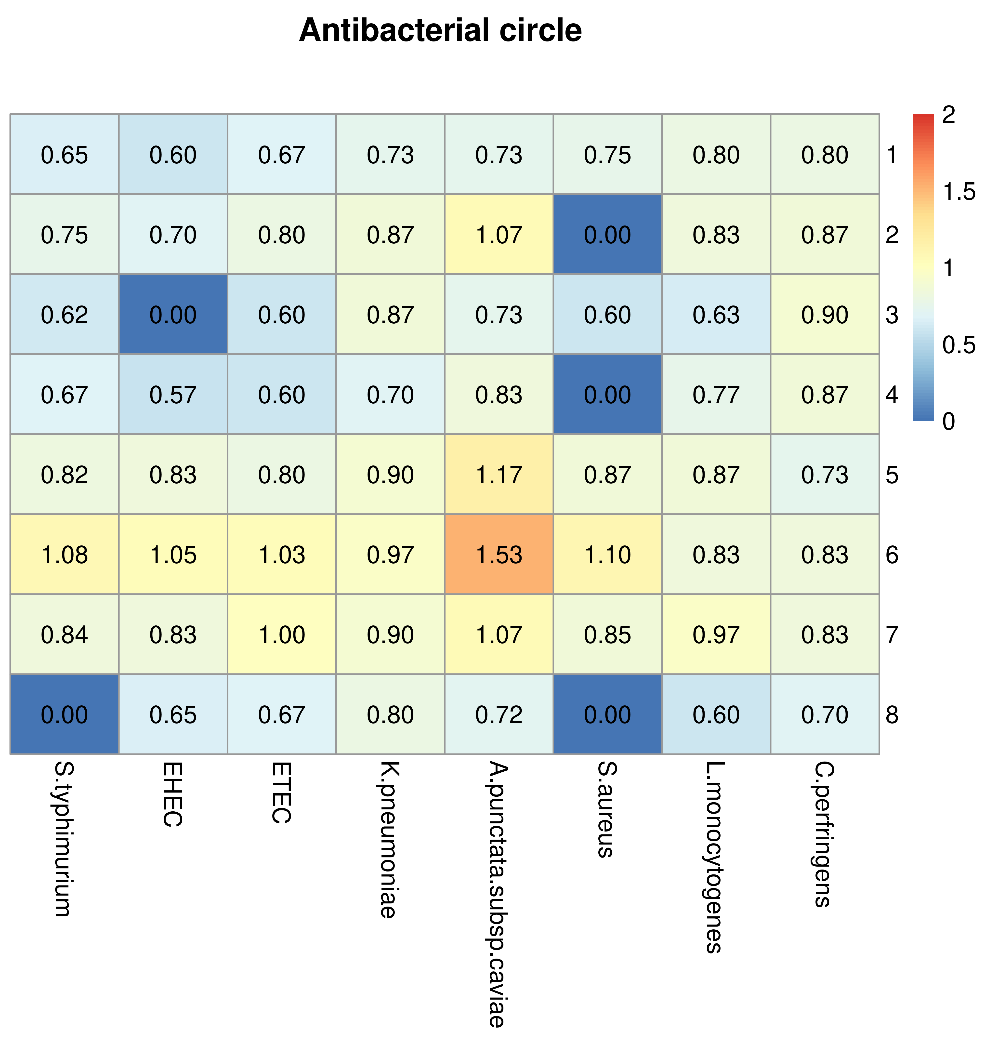

**图2. 不同待测菌株对不同受试病原菌的抑菌效果热图**

1. 联川生物云平台页面展示如下，可以阅读使用指南了解其具体操作方法。

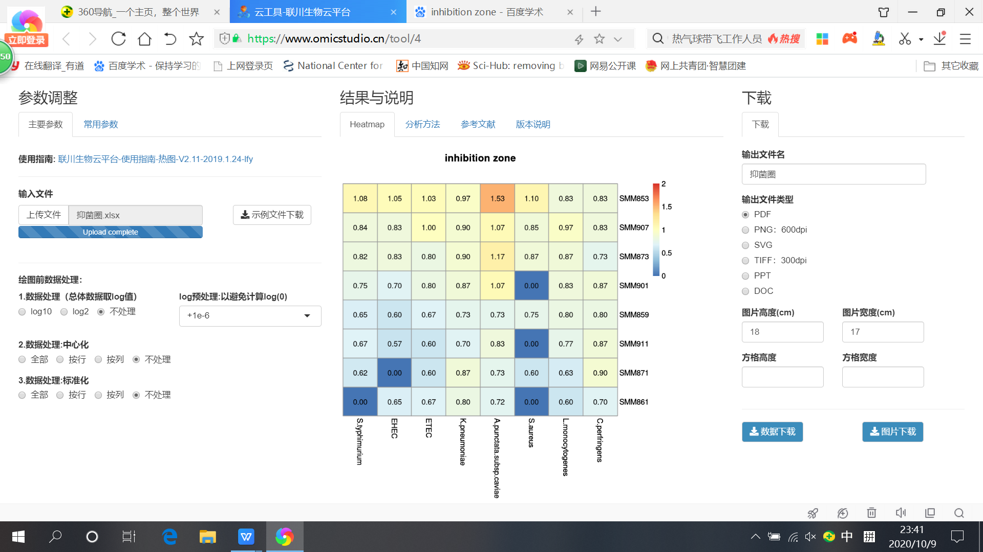

**图3. 联川生物云平台页面展示**

* 1. 药敏实验结果分析
  2. 透明圈越大，说明该菌对此药敏感性越大，反之越小；若无透明圈，则说明该菌对此药具有耐药性。记录抑菌圈的大小并判断待测菌株对抗生素的敏感性。
  3. 下图展示了SMM914菌株对氯霉素、青霉素、哌拉西林、苯唑西林、四环素和红霉素的敏感性，根据抑菌圈大小可知，SMM914对苯唑西林、四环素和红霉素有耐药性；对氯霉素较为敏感；对青霉素和哌拉西林非常敏感。

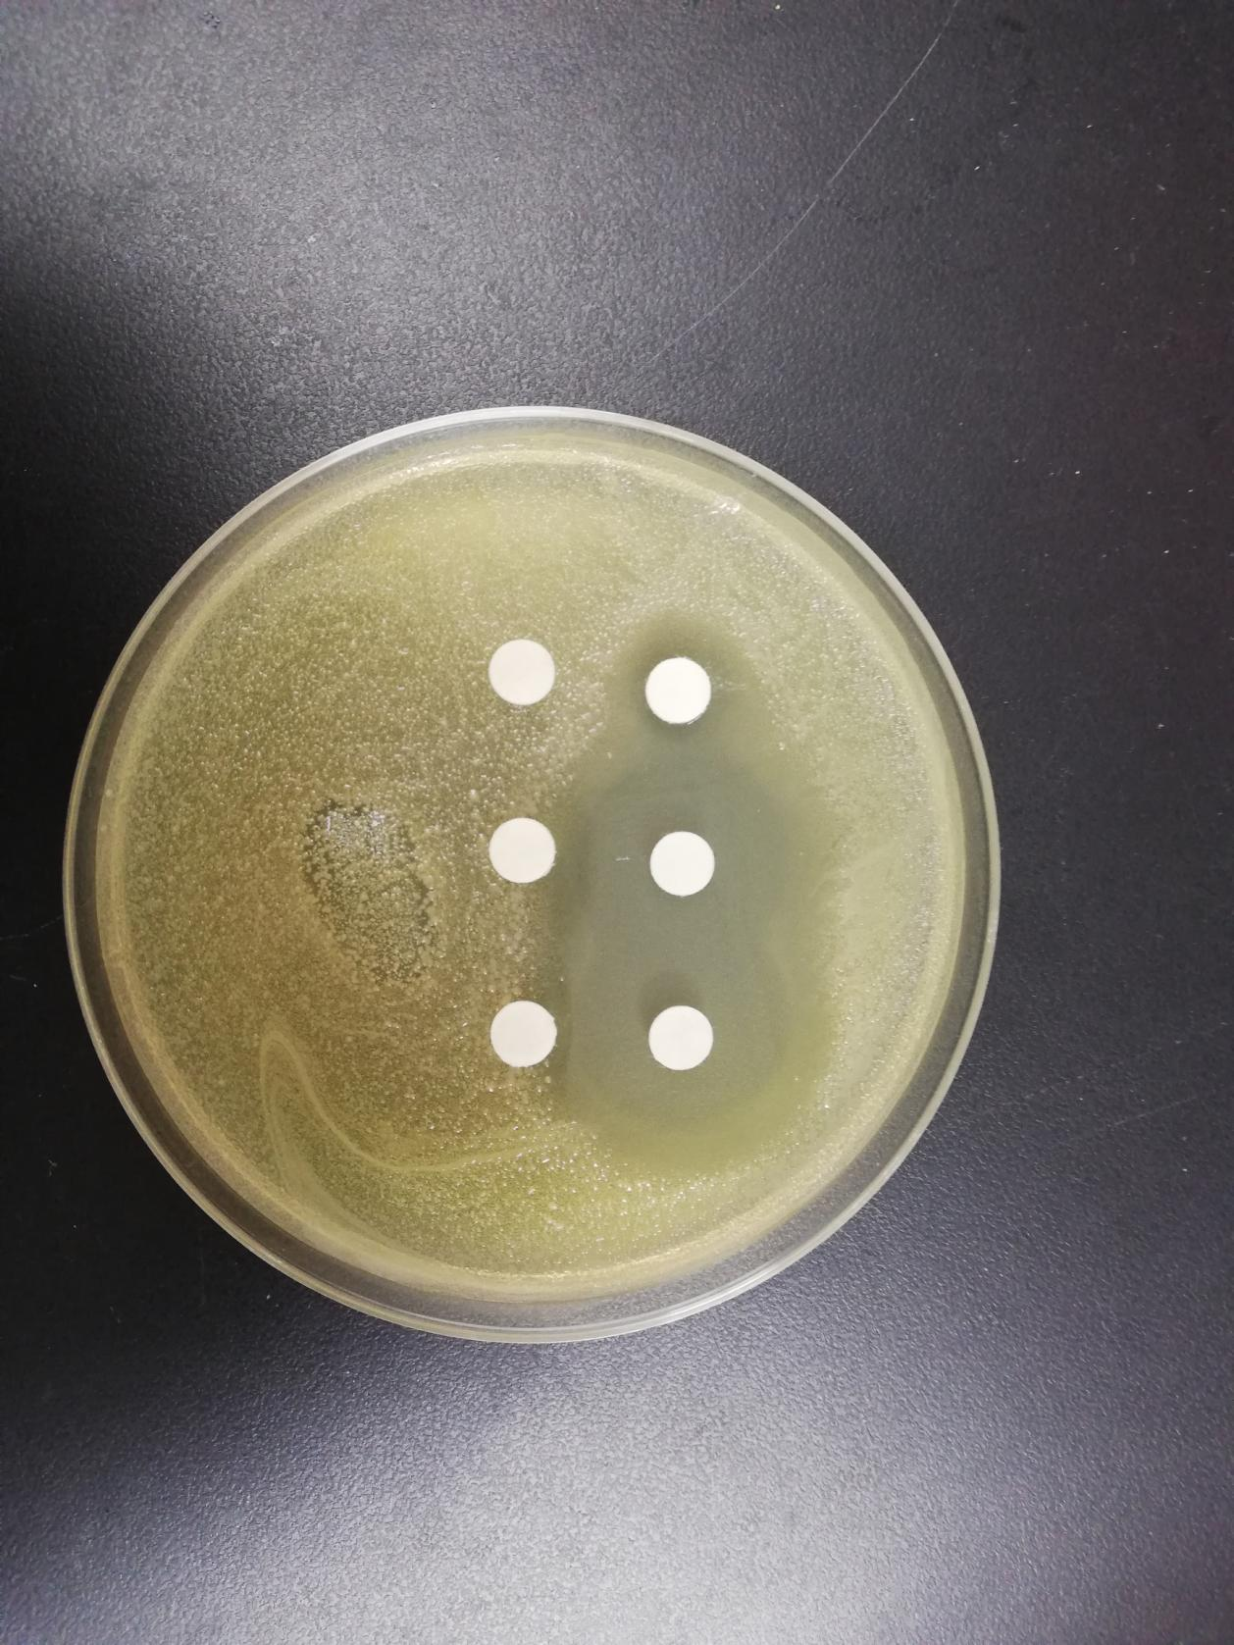

**C P PIP**

**OX TE E**

**图4. SMM914菌株对不同抗生素的敏感性**

* 1. 在Execl中整理好两种待测菌株对不同抗生素的敏感性，并将抗生素的英文缩写与中文名相对应，记录表格如下。

**表2. 两种待测菌株对不同抗生素的敏感性**

|  |  |  |  |
| --- | --- | --- | --- |
| 药品英文缩写 | 药品中文名 | SMM914 | SMM900 |
| C | 氯霉素 | 1 | 0 |
| P | 青霉素 | 3 | 0 |
| OX | 苯唑西林 | 0 | 0 |
| AM | 氨苄西林 | 1 | 0 |
| CB | 羧苄西林 | 4 | 0 |
| PIP | 哌拉西林 | 3.5 | 0 |
| CA | 头孢氨苄 | 1 | 0 |
| CZ | 头孢唑啉 | 3 | 0 |
| RAD | 头孢拉定 | 0 | 0 |
| CXM | 头孢呋辛 | 3 | 0 |
| CAZ | 头孢他啶 | 1.5 | 0 |
| CTR | 头孢曲松 | 2.5 | 4.2 |
| AK | 丁胺卡那 | 3 | 2.4 |
| GM | 庆大霉素 | 3 | 2.4 |
| K | 卡那霉素 | 2.5 | 2.6 |
| N | 新霉素 | 2.5 | 2 |
| TE | 四环素 | 0 | 2 |
| DX | 多西环素 | 0 | 2.6 |
| MI | 米诺环素 | 1.5 | 2.6 |
| E | 红霉素 | 0 | 3 |
| MD | 麦迪霉素 | 0 | 0 |
| NOR | 诺氟沙星 | 0 | 0 |
| OFX | 氧氟沙星 | 2 | 0 |
| CIP | 环丙沙星 | 1.5 | 0 |
| VA | 万古霉素 | 0 | 0 |
| PB | 多粘霉素 | 2 | 0 |
| SXT | 复方新诺明 | 0 | 0 |
| FZ | 呋喃唑酮 | 0 | 0 |
| CC | 克林霉素 | 0 | 0 |

**溶液配方**

* 1. LB固体培养基（1）1000 mL

|  |  |  |
| --- | --- | --- |
| **序号** | **试剂** | **质量/体积** |
| **1** | 胰蛋白胨 | 10 g |
| **2** | 酵母粉 | 5 g |
| **3** | Nacl | 1 g |
| **4** | 琼脂粉 | 15 g |

* 1. LB固体培养基（2）1000 mL

|  |  |  |
| --- | --- | --- |
| **序号** | **试剂** | **质量/体积** |
| **1** | LB培养基粉末 | 25 g |
| **2** | 琼脂粉 | 12.5 g |

* 1. MRS固体培养基 1000 mL

|  |  |  |
| --- | --- | --- |
| **序号** | **试剂** | **质量/体积** |
| **1** | MRS培养基粉末 | 52 g |
| **2** | 琼脂粉 | 14.4 g |

* 1. MRS培养基灭菌温度为115 ℃、20 min，LB培养基、锥形瓶等灭菌温度为120 ℃、20 min。

**致谢**

感谢国家自然科学基金青年项目（31700004），全国大学生平台创新和创业培训项目(S202010542046)，湖南省科技厅创新人才与平台计划（2019RS5001），湖南创新型省份建设专项经费（2019RS3022）的支持。

**参考文献**

1. 胡彦新,李清,王英,刘小莉,董明盛,周剑忠. (2016). 传统发酵食品中产细菌素乳酸菌的筛选与鉴定. 江苏农业科学 44(001), 276-278.
2. 刘国荣,宋振芹,任丽,苏航,王成涛. (2015). 一株产广谱细菌素乳酸菌菌株的分离鉴定及其细菌素特性研究. 食品工业科技, 36(4), 180-184.
3. 杨立,姚小青,陈海婷. (2017). 鸡大肠杆菌对12种抗菌药的药敏试验. 兽医导刊, 000(003), 75-76.
4. Chen, T. H.,Wang, L. L., Li, Q. X., Long, Y. J., Lin, Y. M.,Yin, J., Zeng, Y., Huang, L., Yao, T. Y., Abbasi M. N. et al. [Functional probiotics of lactic acid bacteria from Hu sheep milk.](https://pubmed.ncbi.nlm.nih.gov/32723292/)[J]. *BMC microbiology*,2020,20(1).